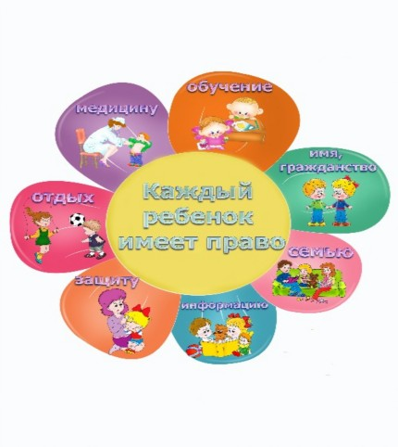

Интернет–ресурсы о правах ребенка, адаптированные для детей, родителей, учителей, специалистов, работающих с детьми и в интересах детей

Официальный сайт Уполномоченного при Президенте РФ по правам ребёнка
Представлен материал по обеспечению и содействию защиты прав ребенка: законодательство, библиотека для детей, доклады о положении детей, правовому просвещению в области защиты прав ребенка, представлена деятельность Уполномоченного при Президенте РФ по правам ребёнка.

Официальный сайт Уполномоченного по правам ребенка в Челябинской области:
На сайте представлена информация о деятельности Уполномоченного по правам ребенка в Челябинской области, законодательно-нормативные документы о правах ребенка, полезная информация, связанная с положением дел детей Челябинской области.

Президент России - гражданам школьного возраста
Сайт рассказывает о демократическом институте президентства, действующем Президенте России, истории власти России, правах и обязанностях детей.

«Права ребенка – твои права» - информационно-правовой ресурс для детей
Сайт в доступной и увлекательной форме рассказывает о правах детей в различных областях общественной жизни: ребенок и семья, ребенок и школа, ребенок и труд, ребенок и полиция, ребенок и суд. На сайте дети могут получить бесплатную юридическую помощь: на вопросы детей отвечают преподаватели академии, сотрудники юридической консультации.

Детский правовой сайт
Детский правовой сайт для детей и подростков поможет получить юридические знания, ответит на «взрослые» вопросы, даст совет в сложных ситуациях. Вся правовая информация дается в увлекательной и доступной форме, в том числе через игровые ситуации. Сайт состоит из двух основных частей: игровой и информационной. В игровой — ситуации, иллюстрирующие юридические проблемы, с которыми мы сталкиваемся в жизни. Помощники — забавные персонажи, которые могут стать друзьями. Игроку предстоит разрешить не одну проблему. Сложные ситуации ожидают его в парке, дома, в школе, на улице, в магазине, а также на игровой площадке и скамейке. В рубриках «Адвокат для ребят», «Законы про тебя» дети найдут полезную информацию о законах, которые их защищают, телефоны спасения. В рубрике «Страшные слова» даются определения слов, связанных с правовой тематикой.

Права и Дети в Интернете
Очень много полезной информации по правам для детей, проводятся чаты, есть форумы. Разбор наиболее типичных правовых аспектов с участием детей и подростков, горячая линия «Твое право». В рубрике «Страшные слова» даются определения слов, связанных с правовой тематикой. Можно найти адреса правозащитных организаций России. Советы адвоката.

Подросток и закон
На сайте можно найти информацию о правах, обязанностях и ответственности с момента рождения и до 18 лет, телефоны служб доверия, а также получить юридическую онлайн-консультацию. В разделе мультимедиа-библиотеки «Понять, чтобы помочь» можно просмотреть циклы программ о правах ребенка, об обязанностях и ответственности ребенка.
«Помощь рядом» - сайт для детей и подростков
На сайте дети могут найти много полезной и интересной информации – нужно только выбрать тему и нажать на кнопку с темой о себе, о здоровье, о правах, о безопасности. В рубрике «Общайся» можно обсудить интересующие тебя вопросы. «Моя территория» - это место на сайте, где ты можешь бесплатно поиграть, скачать музыку и фильмы, перейти на другие сайты, пройти тест или поделиться своей историей. В рубрике «Нужна помощь» ты можешь узнать телефоны доверия и адреса помощи, получить помощь через Интернет.
Детские сказки детям
Сайт для детей, родителей и учителей, который поможет познакомиться с миром волшебной сказки, притчи и истории. Книги для школьников, дошкольников, пособия для воспитателей и педагогов. Уникальная методика - воспитание и образование через сказку! Аудиокниги, книги для детей - добрые сказки, стихи, легенды, истории, притчи, развивающие игры. В разделе «Сказки о правах» можно онлайн почитать сказки о том, что каждый ребенок имеет право на жизнь, каждый ребенок имеет право на индивидуальность, каждый ребенок имеет право на достойную, счастливую жизнь…
«Ваши права» - раздел на сайте Центральной муниципальной детской библиотеке им. М. Горького (г. Ижевск)
Раздел «Ваши права» содержит рубрики «Азбука прав» (дети найдут полезную информацию по темам детское право и семья, детское право и школа, детское право и труд, детское право и ответственность, детское право и полиция), «Правовой словарь», «Правовые игры» (библиографическая онлайн-игра по серии книг П. Астахова «Детям о праве», библиографическое домино «Правовой словарь» и др.).
Фонд поддержки детей, находящихся в трудной жизненной ситуации
Фонд создан по инициативе В.В. Путина. Учредителем Фонда выступило Министерство здравоохранения и социального развития Российской Федерации. Основная цель Фонда – поддержка социальных программ и проектов, направленных на решение проблем детей и семей, оказавшихся в трудной жизненной ситуации.
Россия без жестокости к детям
Основная цель Интернет – портала «Я – родитель» - создание атмосферы нетерпимости ко всем проявлениям жестокости по отношению к детям. В разделе «Родителям» можно получить консультацию специалистов в области детской и семейной психологии, на вопросы, касающиеся проблем воспитания вашего ребенка и ответственного родительства, ответят педагоги – психологи. В этом разделе психолог проконсультирует по рисункам вашего ребёнка, специалист даст советы и рекомендации, касающиеся детской безопасности в Сети и ее обеспечения, юристы отвечают на вопросы, связанные с семейными правоотношениями.
Также специалисты в области детской и семейной психологии разработали уникальные тесты, которые помогут вам лучше оценить ваши отношения с ребенком и выявить возможные проблемы. В разделе «Дети о детях» опубликованы сочинения-рассуждения, написанные детьми и подростками, о проблемах, которые их волнуют. В разделе «Конкурсы и акции» вы обязательно найдете для себя интересные и полезные творческие конкурсы.

